Premium

Fanatiek zwerfafval rapen in Hoorn: ’Mijn vrouw verklaarde mij voor gek’

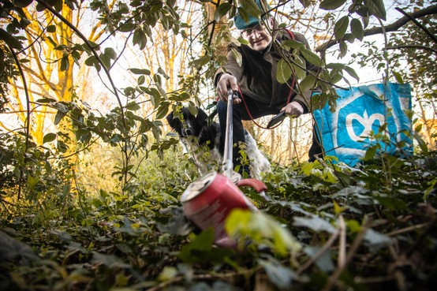

HOORN
Zaterdag, op de Landelijke Opschoondag, zou in Hoorn de Afval Loterij eindigen, waarbij de uitdaging was in een week 5000 stuks zwerfafval op te rapen. Maar vanwege corona is de trekking, onder voorbehoud, verplaatst naar 18 april. De 5000 is inmiddels gepasseerd. Onder de 55 deelnemers zijn er een paar héél fanatiek.
Elke foto van zwerfafval, gepost in de app Literati, is goed voor een lot waarmee prijzen te winnen zijn, zoals een verzorgde dag naar Artis, kaartjes voor evenementen en kortingsvouchers. Het is dus geen wedstrijd wie het meeste afval opraapt. Toch piekt de top-3 ruim boven de 1000.
Eli Bos, slijter in de Kersenboogerd, sloot deze zondag zijn bijdrage af met 1123. Daarmee is ’elitewwp’, zoals hij zich noemt, nummer 3. Hij fotografeert niet meer elk blikje, flesje, pakje of zakje, maar gaat wel door met het opruimen van zwerfafval, tijdens het uitlaten van hond Muffin, een Friese stabei. Daarmee begon hij drie jaar geleden, ’uit ergernis’. Bos is een van de geregistreerde 227.852 Supporters van Schoon en heeft het Willem Wiesepark aangegeven als gebied om schoon te houden. De Afval Loterij paste dus wel in zijn straatje: ,,Ik dacht, ik doe gewoon mee, maar werd nog fanatiek ook. ’s Morgens om zeven uur, voordat ik naar mijn werk ging, liep ik een extra rondje, om nog even 200 punten te scoren in drie kwartier, dat is hard werken hoor. Mijn vrouw verklaarde me voor gek.’’

Gek
Marije van Haarlem is de nummer 5 op de ranglijst, met 366 stuks (stand van gisteren). Zij is een van de initiatiefnemers van de Afval Loterij, die te volgen is via www.voorhoorn.nl. Eerder kwam ze met initiatieven als KledingRuil en Cleanup Hoorn. Als ’Marijecleanshoorn’ is Marije al een aantal jaren zwerfafvalraper. Regelmatig maakt ze een rondje in het Julianapark. ,,Mensen keken me gek aan als ik een stuk plastic uit de struiken haalde, maar ik dacht: je bent gek als je zoiets niet opraapt.’’
Omdat van de foto’s van de Hoornse uitdaging in Litterati de locatiegegevens bekend zijn, komt nu ook in beeld waar het meeste afval is gevonden. ,,Interessant, want misschien zijn daar extra prullenbakken nodig, of moet er extra worden gecontroleerd. Het kan ook dat de gemeente niet wist dat sommige plekken probleemgebieden zijn.’’

Impact
Dat corona een streep heeft gezet door het plan om met groepen te gaan lopen, daar baalt Marije wel van. Maar de actie is individueel succesvol en volgens haar ook goed voor de bewustwording. ,,Impact had het zeker, als je ziet hoe weinig mensen in korte tijd zo veel hebben geraapt! Het gaat ook om een verandering van mentaliteit. Al zou er maar een persoon zijn die je hiermee bereikt, dat kan al 200 tot 300 stuks zwerfafval per jaar schelen.’’

